Информационная справка о состоянии малого и среднего бизнеса в Сосновском муниципальном районе по состоянию на 01.01.2021

По данным Реестра субъектов малого и среднего предпринимательства Федеральной налоговой службы России количество субъектов малого и среднего предпринимательства в Сосновском муниципальном районе (далее – субъект МСП) составляет 3673 ед., из них индивидуальных предпринимателей (далее – ИП) – 75,42%.
Количество субъектов МСП
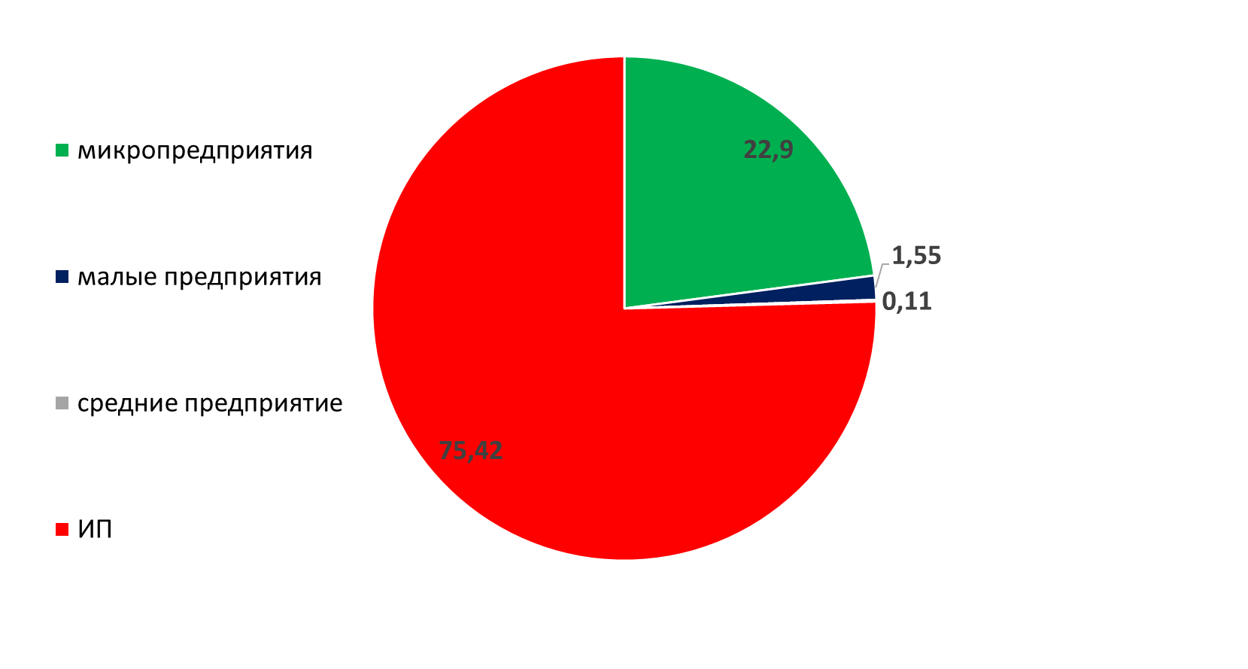

Количество субъектов МСП по видам экономической деятельности

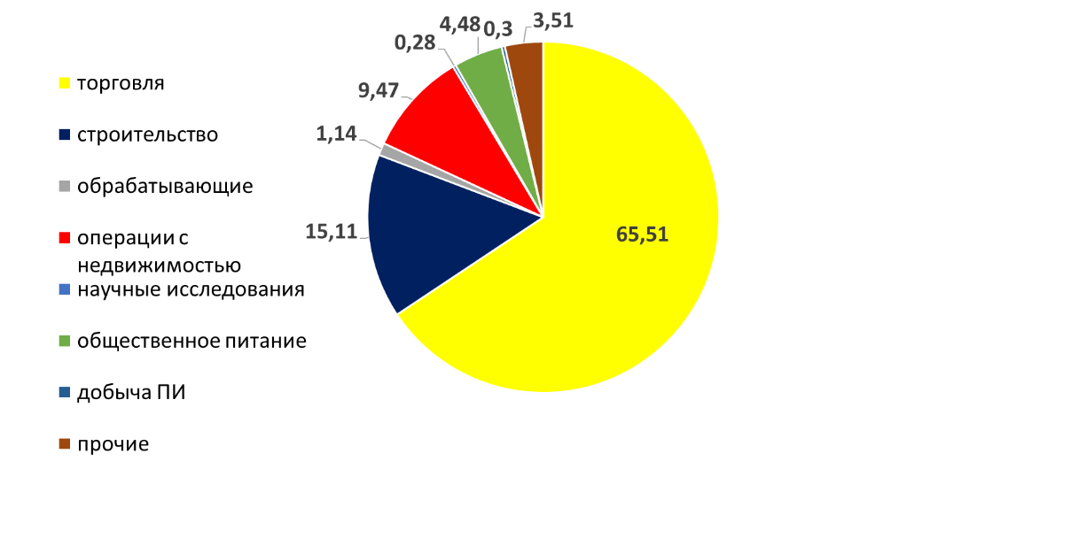

По оценочным данным администрации Сосновского муниципального района, среднесписочная численность работников (без внешних совместителей), занятых у субъектов МСПР – 4629 человек.
По видам экономической деятельности занято работников в торговле – 36 %, в строительстве – 16%, в обрабатывающем производстве – 13%, прочие виды деятельности – 35%.
Доля занятых в малом и среднем бизнесе в общей численности занятых в экономике – 17,62%.

Доля занятых в малом и среднем бизнесе в общей численности занятых в экономике
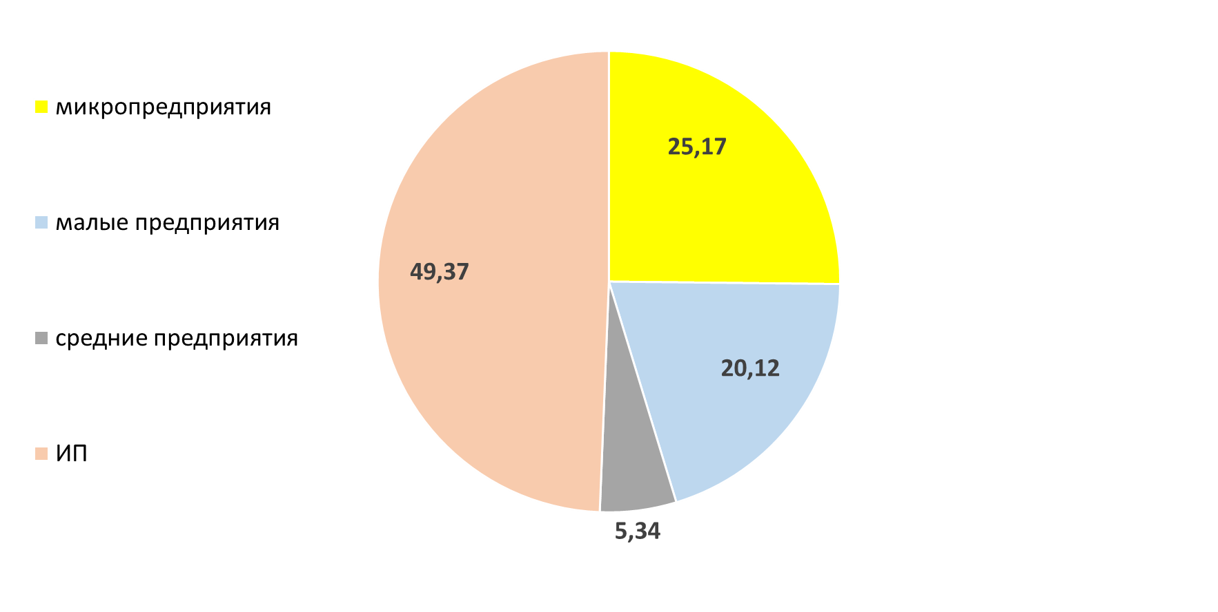

Финансовое состояние субъектов МСП

Оборот товаров (работ, услуг), производимых субъектами МСП, составил 29 263 109 тыс. руб. По видам экономической деятельности оборот занимает в торговле – 60%, в обрабатывающем производстве – 13%, в строительстве – 11%, прочие виды деятельности – 16%.

Оборот товаров (работ, услуг), производимых субъектами МСП
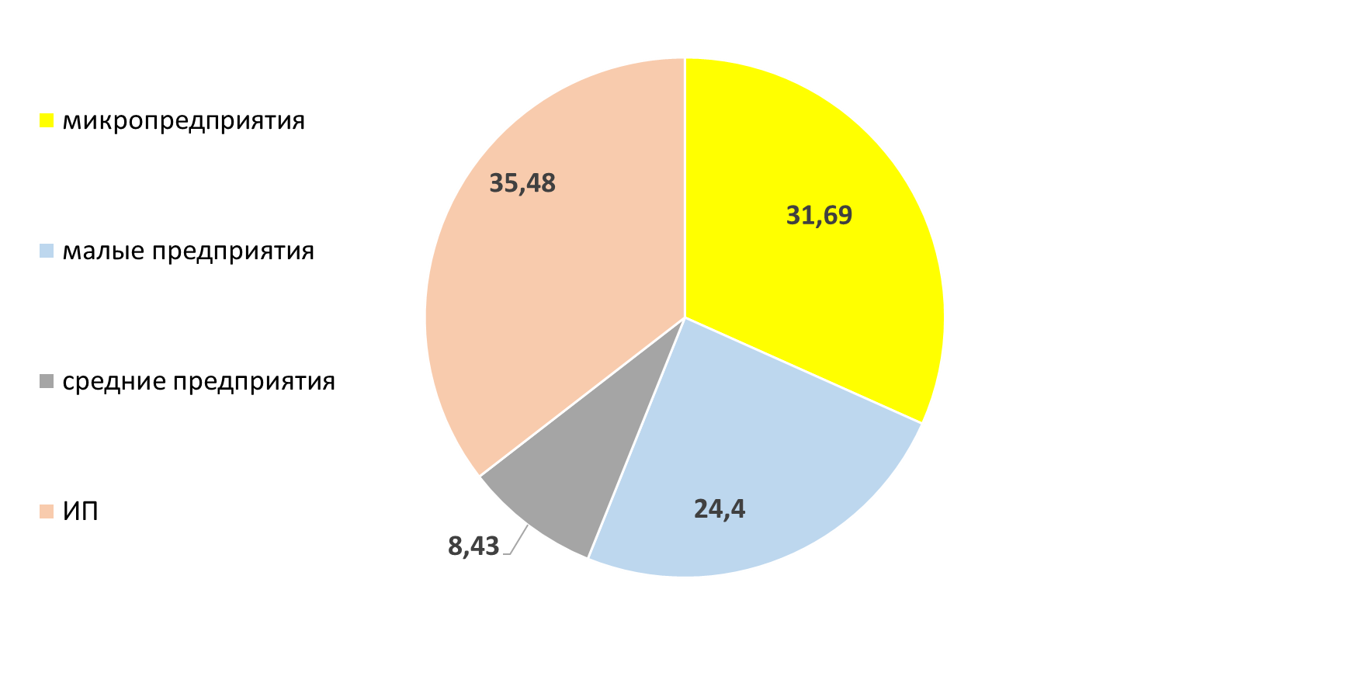

Доля налогов, уплаченных субъектами МСП, в общем объёме налоговых поступлений в местный бюджет в 2021 году составила 17%.

С 2006 года на территории Сосновского муниципального района реализуется муниципальная программа развития малого и среднего предпринимательства. Работа строится по трём основным направлениям: информационно-консультационная, имущественная и финансовая поддержка предпринимательства. Финансовая поддержка осуществляется через Фонд развития предпринимательства Челябинской области – Мой бизнес.
За предыдущие годы в районе создана действующая инфраструктура поддержки малого и среднего предпринимательства, включающая в себя 5 объектов инфраструктуры: Информационно-консультационный центр для предпринимателей, Общественный координационный Совет по развитию малого и среднего предпринимательства, Сосновское отделение Общероссийской общественной организации «Опора России», Парк индустриальных инноваций «Малая Сосновка», Общественный представитель Уполномоченного по защите прав предпринимателей.

